Juli 2023

Pressemitteilung

Bad Mergentheim:
Wie ein Kurort sich neu erfindet

Mit hohen zweistelligen Millioneninvestitionen setzt Baden-Württembergs Gesundheitsstadt Bad Mergentheim ein Ausrufezeichen in der deutschen Urlaubswelt.

Bad Mergentheim – Seit fast zwei Jahrhunderten lockt die besondere Wirkung der Heilquellen Gäste nach Bad Mergentheim, heute eines der bedeutendsten Heilbäder Baden-Württembergs. Im Jahr 2026 feiert das Traditionsheilbad im Dreiländereck Baden-Württemberg, Bayern, Hessen zwei große Jubiläen: 200 Jahre Wiederentdeckung der Heilquellen und 100 Jahre Erhebung zum Bad. Das schönste Geburtstagsgeschenk will sich der Ort mit jährlich rund 700.000 Gästeübernachtungen in der Zeit vor Corona selbst machen: Er erfindet sich neu. Mit Investitionen von allein mehr als 70 Millionen Euro in die Gäste-Infrastruktur von morgen will Bad Mergentheim frisch und jung wie nie in sein drittes Jahrhundert als Anziehungspunkt für Gesundheits-, Wellness- und Aktivurlauber starten.
Mit einem Leuchtturmprojekt will Bad Mergentheim künftig ein besonderes Ausrufezeichen hinter seine Gesundheits- und Medizinkompetenz setzen: Geplant ist ein neues, spektakuläres Medical-Spa-Hotel – ein Wellness- und Gesundheitsresort der Superlative.

Illustration: KOMMINVEST/ GEPLAN DESIGN
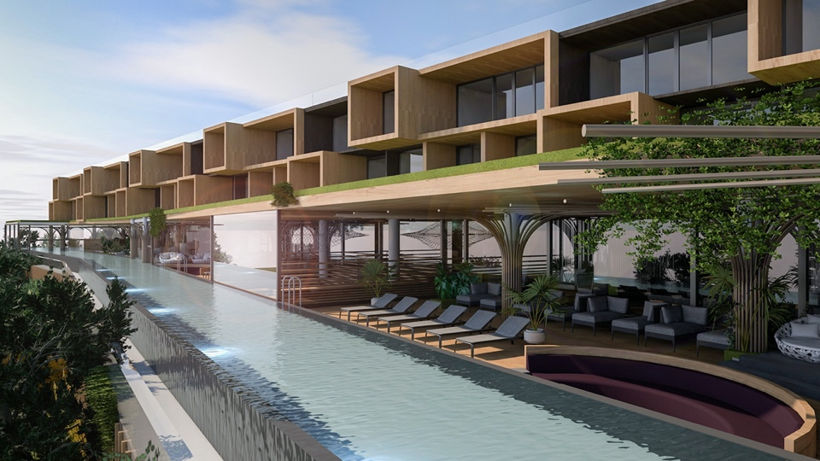

Als Stoffwechselheilbad ist der Ort im Lieblichen Taubertal berühmt geworden. Heute profitieren jedes Jahr Gäste aus ganz Deutschland und dem Ausland von der heilenden Kraft aus der Tiefe und von der einzigartigen Urlaubswelt des Orts: Umgeben von Weinhängen, blühenden Wiesen und Feldern, Panorama-Ausblicken und begleitet vom Plätschern der romantischen Tauber, die unweit von Bad Mergentheim im weltbekannten Rothenburg ob der Tauber entspringt, erleben Besucher schon heute Natürlichkeit und Lebensfreude pur.

Ein neues spektakuläres Wellness- und Gesundheitsresort der Superlative
Mit einem Leuchtturmprojekt will Bad Mergentheim künftig ein besonderes Ausrufezeichen hinter seine Gesundheits- und Medizinkompetenz setzen: Geplant ist ein neues, spektakuläres Medical-Spa-Hotel – ein Wellness- und Gesundheitsresort der Superlative. Entstehen soll es direkt am rund 130.000 Quadratmeter großen Kurpark, dem „grünen Herzen“ Bad Mergentheims. Rund 50 Millionen Euro fließen in das Hotelprojekt der Superlative. „Ich möchte ein echtes Erholungserlebnis schaffen“, sagt Investor Wolfgang Maier, der die Pläne für das Vorhaben Ende 2021 vorstellte.

Hamam, Tropendampfbad und Kino-Sauna
Das neue „MediSpa“ soll künftig in Sachen Entspannung und Regeneration keine Wünsche offenlassen: Freuen können sich Gäste unter anderem auf ein exklusives Hamam, eine Kino-Sauna, ein Tropendampfbad mit vielen Pflanzen, Wasserattraktionen, eine Salzgrotte, Fitness- und Yoga-Räume. Neben knapp 500 Wellness- und Ruheplätzen sind auch rund 30 Behandlungsräume vorgesehen.

Optisches Highlight ist neben viel Holz, Grün, Wasser und Naturstein im gesamten Gebäude und einer mehr als 7.000 Quadratmeter großen begrünten Dachfläche der 120 Meter lange Infinity-Pool. Er wird einzigartige Panorama-Ausblicke über Bad Mergentheims Kurpark eröffnen. Der gesamte, rund 200 Meter lange und 28 Meter breite Komplex umfasst eine Fläche von 5.700 Quadratmetern.

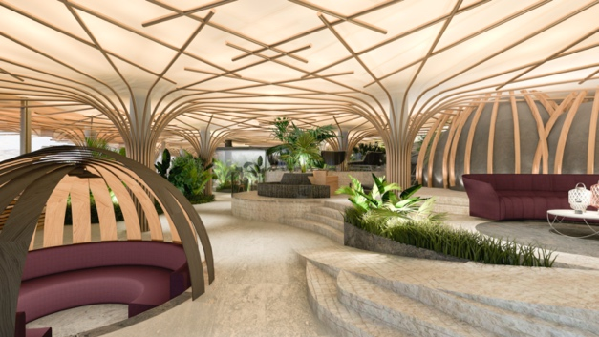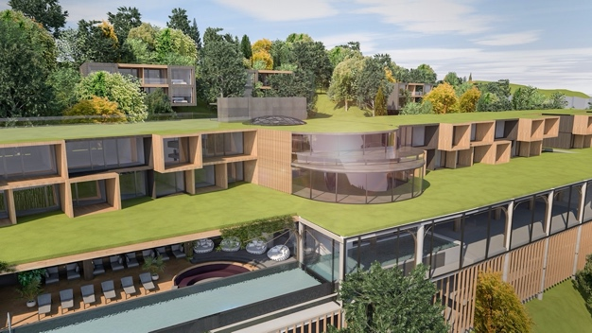
Das neue „MediSpa“ soll künftig in Sachen Entspannung und Regeneration keine Wünsche offenlassen: Freuen können sich Gäste unter anderem auf ein exklusives Hamam, eine Kino-Sauna, ein Tropendampfbad mit vielen Pflanzen, Wasserattraktionen, eine Salzgrotte, Fitness- und Yoga-Räume. Illustrationen: KOMMINVEST/ GEPLAN DESIGN

Fertigstellung des neuen Resorts Ende 2025 geplant
Das Resort wird, so die Pläne des Investors, einmal 256 Gästen einen Gesundheitsurlaub der Extraklasse ermöglichen: Neben 78 Doppelzimmern und Suiten soll es auch acht exklusive Wald-Lodges mit jeweils vier Wohneinheiten geben. Geht es nach den Wünschen von Investor Wolfgang Maier, könnte der Bau bereits im Frühjahr 2024 beginnen und Ende 2025 – pünktlich vor dem Jubiläum 2026 – fertiggestellt sein.

Ein europäisches Architekturjuwel strahlt künftig in neuem Glanz
Ebenfalls pünktlich zur 200-jährigen Wiederentdeckung der Heilquellen und zum 100. Geburtstag als Heilbad soll ein weiteres Millionenprojekt in Bad Mergentheim abgeschlossen sein: die Sanierung und Modernisierung der Wandelhalle. Zwischen 1933 und 1935 erbaut, gilt sie heute als ein besonderes architektonisches Juwel: „Vor kurzem wurde die Wandelhalle in das ‚Große Buch der Denkmäler‘ aufgenommen, weil sie die einzige Wandelhalle Europas aus dieser Bauhausepoche ist“, sagt Kurdirektor Sven Dell.

Der Name „Wandelhalle“ geht seinen Worten zufolge auf das historische Kurverständnis zurück. Demnach sollten Gäste das heilkräftige Wasser aus den Bad Mergentheimer Quellen während des Gehens – des „Wandelns“ – trinken, um die Verdauung anzuregen.

Eine „Frischzellenkur“ für rund 15 Millionen Euro
Das Gebäude, gelegen mitten im Kurpark, ist auch deshalb so besonders, weil viele Elemente – wie beispielsweise die Fenster aus sieben Millimeter dickem, handgezogenen Glas – noch original erhalten und heute 90 Jahre alt sind. Rund 15 Millionen Euro fließen in die in diesem Herbst beginnende „Frischzellenkur“ für das historische Gebäude, gemeinsam finanziert von der Stadt Bad Mergentheim, dem Main-Tauber-Kreis und dem Land Baden-Württemberg. Das sind die drei Gesellschafter der Kurverwaltung Bad Mergentheim, dem Eigentümer und Betreiber des Gebäudes.

Rund 2,5 Millionen Euro fließen aus dem Tourismusinfrastrukturprogramm Baden-Württembergs. Einen entsprechenden Förderbescheid überreichte Regierungspräsidentin Susanne Bay an Bad Mergentheims Oberbürgermeister Udo Glatthaar.

Besucher dürfen sich ab 2026 nicht nur auf eine generalsanierte Wandelhalle freuen, sondern auch darauf, Veranstaltungen in der 800 Plätze fassenden Halle erstmals ganzjährig genießen zu können: Eine Öffnung im Winter war bisher aus energetischen Gründen nicht möglich. „Auch das macht Bad Mergentheim nochmals attraktiver“, freut sich der Kurdirektor. Und große Veranstaltungsstätten wird Bad Mergentheim nicht nur im Jubiläumsjahr 2026 brauchen. Eine andere Großveranstaltung wirft bereits ihre Schatten voraus: 2034 wird der Ort im Lieblichen Taubertal Gastgeber der baden-württembergischen Landesgartenschau sein.

Mehr Informationen über Bad Mergentheim:

Frau Julia Krupka
Tel. 07931/965-220
E-Mail: j.krupka@kur-badmergentheim.de
Internet: www.bad-mergentheim.de

Sie finden diesen und weitere Pressetexte, Fotos in Druckqualität sowie
interessante Infos in Kürze zum bequemen Download unter der Web-Adresse:
badmergentheim.newswork.de
www.bad-mergentheim.de, Rubrik Presse

